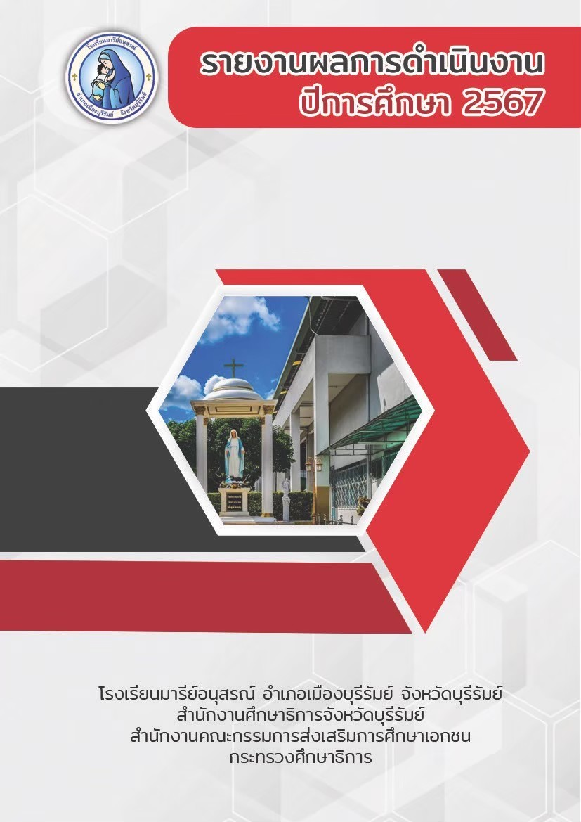

โครงการอบรมเชิงปฏิบัติการหลักสูตรการพัฒนาสมรรถนะผู้เรียนสู่การจัดการเรียนรู้ฐานสมรรถนะ
ฝ่ายวิชาการ

คำนำ
ก
เอกสารฉบับนี้เป็นเอกสารรายงานสรุปโครงการอบรมเชิงปฏิบัติการหลักสูตรการพัฒนาสมรรถนะผู้เรียนสู่การจัดการเรียนรู้ฐานสมรรถนะ จัดทำขึ้นเพื่อให้ครูปฐฒซัยมีความรู้ความเข้าเกี่ยวกับสมรรถนะสำหรับเด็กปฐมวัย เพื่อนำมาพัฒนาแผนการจัดประสบการณ์การเรียนรู้ในชั้นเรียนของครูผู้สอน ตามหลักสูตรของเด็กปฐมวัยในแต่ละกิจกรรม เพื่อนำผลพัฒนาการของเด็กไปสู่การวัดผลประเมินผล การนิเทศครูทุกท่าน เพื่อนำมาวางแผนพัฒนาคุณภาพการเรียนการสอนของครูให้มีประสิทธิภาพยิ่งขึ้น
ในการดำเนินงานการอบรมเชิงปฏิบัติการหลักสูตรการพัฒนาสมรรถนะผู้เรียนสู่การจัดการเรียนรู้ฐานสมรรถนะ ขอขอบพระคุณคณะผู้บริหารที่ส่งเสริมสนับสนุน คอยให้คำแนะนำด้านการจัดกิจกรรม ขอขอบคุณคณะครูทุกท่านที่ให้ความร่วมมือในการดำเนินงานเป็นอย่างดี ผู้จัดทำหวังเป็นอย่างยิ่งว่าเอกสารฉบับนี้จะเป็นแนวทางการจัดประสบการณ์ในครั้งต่อไป
หากมีข้อผิดพลาดประการใดผู้จัดทำจะได้นำไปปรับปรุงในครั้งต่อไป

นางสาวกรรณิกา ศิริเมฆา
ผู้จัดทำ
สารบัญ
เรื่อง หน้า
ข
คำนำ ก
สารบัญ ข
รายงานสรุปโครงการอบรมเชิงปฏิบัติการหลักสูตรการพัฒนาสมรรถนะผู้เรียนสู่การจัดการเรียนรู้ฐานสมรรถนะ 1
- สรุปผลการดำเนินงานตามตัวชี้วัดความสำเร็จ 3
- ผลการวิเคราะห์ข้อมูล 4
- จุดเด่นของแผนงาน/โครงการ/กิจกรรมครั้งนี้ 5
ภาคผนวก 7
- โครงการอบรมเชิงปฏิบัติการหลักสูตรการพัฒนาสมรรถนะผู้เรียนสู่การจัดการเรียนรู้ฐาน
สมรรถนะ
- กำหนดการอบรมเชิงปฏิบัติการหลักสูตรการพัฒนาสมรรถนะผู้เรียนสู่การจัดการเรียนรู้ฐาน
สมรรถนะ
- คำสั่งแต่งตั้งคณะกรรมการดำเนินงานกิจกรรมการอบรมเชิงปฏิบัติการ “ฐานสมรรถนะ
สำหรับเด็กปฐมวัย”
- บันทึกข้อความ
- สรุปค่าใช้จ่ายโครงการอบรมเชิงปฏิบัติการหลักสูตรการพัฒนาสมรรถนะผู้เรียนสู่การ
จัดการเรียนรู้ฐานสมรรถนะ
- ประมวลภาพอบรม

สรุปแผนงานกิจกรรม
ฝ่ายวิชาการระดับปฐมวัย โครงการส่งเสริมพัฒนาการ 4 ด้านของเด็กปฐมวัยด้วยกิจกรรมศิลปะและดนตรี
โรงเรียนมารีย์อนุสรณ์ ปีการศึกษา 2567
***********************************************************************************************
ลำดับที่ 12 ปีการศึกษา 2567
ชื่อโครงการ/ กิจกรรม อบรมเชิงปฏิบัติการหลักสูตรการพัฒนาสมรรถนะผู้เรียนสู่การจัดการเรียนรู้ฐานสมรรถนะ
หน่วยงานที่รับผิดชอบ งานวิชาการ ฝ่าย ปฐมวัย
ตอบสนองแผนพัฒนาโรงเรียน:พันธกิจข้อที่ 4 กลยุทธ์ข้อที่ 12 เป้าหมายข้อที่ 7
ตอบสนองมาตรฐานการศึกษา สมศ.รอบ 5: มาตรฐานที่ 3 ประเด็นที่ 3.1,3.2,3.3
ตอบสนองมาตรฐานของโรงเรียน : มาตรฐานที่ 3 ตัวบ่งชี้ที่ 3.1,3.2,3.3
สอดคล้องกับนโยบายและจุดเน้นกระทรวงศึกษาธิการ 2
ลักษณะโครงการ ประจำ ใหม่ ต่อเนื่อง
ผู้รับผิดชอบ 1. นางสาวกรรณิกา ศิริเมฆา
ระยะเวลาดำเนินการ ปีการศึกษา 2567

1.วัตถุประสงค์
1.เพื่อให้ครูปฐมวัยมีความรู้ ความเข้าใจและสามารถออกแบบการจัดการเรียนรู้เกี่ยวกับสมรรถนะของเด็กปฐมวัยได้อย่างประสิทธิภาพ
2.เพื่อสร้างโอกาสให้ครูปฐมวัยได้แลกเปลี่ยนเรียนรู้ และรับการพัฒนาตนเองให้เกิดความก้าวหน้าในวิชาชีพ

2. เป้าหมาย
2.1 เชิงปริมาณ
3.1.1 ครูปฐมวัย เข้าร่วมโครงการอบรมเชิงปฏิบัติการหลักสูตร การพัฒนาสมรรถนะผู้เรียน สู่การจัดการเรียนรู้ฐานสมรรถนะ ร้อยละ 90
2.2 เชิงคุณภาพ
3.2.1 ครูระดับปฐมวัย มีความรู้ ความเข้าใจและสามารถออกแบบการจัดการเรียนรู้เกี่ยวกับสมรรถนะของเด็กปฐมวัยได้อย่างประสิทธิภาพ
2.3 ตัวชี้วัดความสำเร็จ
3.3.1 ครูปฐมวัย มีความรู้ ความเข้าใจและสามารถออกแบบการจัดการเรียนรู้เกี่ยวกับสมรรถนะของเด็กปฐมวัยได้อย่างประสิทธิภาพ ร้อยละ 90
3.2.2 ครูปฐมวัย ได้แลกเปลี่ยนเรียนรู้ และรับการพัฒนาตนเองให้เกิดความก้าวหน้าในวิชาชีพร้อยละ 90

3. สรุปวิธีดำเนินการ (ที่ปฏิบัติจริง)
โครงการอบรมเชิงปฏิบัติการหลักสูตรการพัฒนาสมรรถนะผู้เรียนสู่การจัดการเรียนรู้ฐานสมรรถนะ เพื่อพัฒนาคุณภาพของครูผู้สอนให้มีความรู้ความสามารถในการจัดการเรียนการสอนเรื่องสมรรถนะสำหรับเด็กปฐมวัย เช่น การเคลื่อนไหวและสุขภาวะทางกาย พัฒนาการด้านสังคม พัฒนาการด้านอารมณ์ พัฒนาการด้านการคิดและสติปัญญา พัฒนาการด้านภาษา พัฒนาการด้านจริยธรรม พัฒนาการด้านการสร้างสรรค์ ให้บรรลุตามวิสัยทัศน์ พันธกิจหรือเป้าหมายของสถานศึกษา และนำไปจัดการเรียนการสอนให้กับเด็กปฐมวัยอย่างมีประสิทธิภาพ
การดำเนินงานมีการเตรียมแต่งตั้งคณะกรรมการรับผิดชอบโครงการ เขียนโครงการนำเสนออนุมัติงบประมาณต่อผู้บริหารระดับสูง จัดเตรียมเอกสารที่เกี่ยวข้องในการทำงาน มีการประชุมวางแผน เพื่อกำหนดวันและเวลาในการจัดอบรม จัดอบรมในวันเวลาที่กำหนด และได้สรุปผลการดำเนินการเมื่อเสร็จสิ้นกระบวนการ โดยได้ดำเนินการดังต่อไปนี้

1. ขั้นวางแผน (P : Plan)
1.1 แต่งตั้งคณะกรรมการผู้รับผิดชอบโครงการ
1.2 ประชุมคณะกรรมการโครงการ เพื่อร่วมนำเสนอ ระดมความคิด แลกเปลี่ยนเรียนรู้ สร้างแผนการดำเนินงาน และกำหนดวัตถุประสงค์
1.3 จัดทำเอกสารที่เกี่ยวข้องกับโครงการ
1.4 จัดเตรียมเอกสารแบบประเมินความพึงพอใจผู้เข้าร่วมการอบรม
1.4 เสนองานโครงการต่อผู้อำนวยการ
2. ขั้นดำเนินการ (D : Do)
2.1 จัดอบรมการพัฒนาสมรรถนะผู้เรียน สู่การจัดการเรียนรู้ฐานสมรรถนะ
2.2 ออกแบบ/จัดทำแผนการจัดประสบการณ์เรียนรู้
2.3 จัดประสบการณ์เรียนรู้สู่ชั้นเรียน
3. ขั้นตรวจสอบติดตามประเมินผล (C : Check)
3.1 คณะกรรมนิเทศ ติดตาม การจัดประสบการณ์เรียนรู้
4. ขั้นรายงานปรับปรุงพัฒนา (A : Act)
4.1 สรุปผลการจัดทำโครงการ
4.2 ปรับปรุงแก้ไข การจัดประสบการณ์เรียนรู้
5. ขั้นการนำเสนอผลการดำเนินการ (A: Achievement)
5.1 นำเสนอแลกเปลี่ยนเรียนรู้ ในระดับสายชั้นปฐมวัย
5.2 สรุปรายงานโครงงานอบรมสมรรถนะ และการจัดประสบการณ์เรียนรู้

4. งบประมาณ
งบตั้งไว้ 35,500 บาท งบจ่ายจริง 30,379 บาท
เงินคืน 121 บาท

5. วิธีการติดตาม/เครื่องมือการประเมินผลการปฏิบัติงาน
5.1 เครื่องมือ
วิธีการติดตามการประเมินผลการดำเนินงานโครงการอบรมเชิงปฏิบัติการหลักสูตรการพัฒนาสมรรถนะผู้เรียนสู่การจัดการเรียนรู้ฐานสมรรถนะ โดยใช้แบบประเมินความพึงพอใจผู้เข้าร่วมการอบรมเชิงปฏิบัติการหลักสูตรการพัฒนาสมรรถนะผู้เรียนสู่การจัดการเรียนรู้ฐานสมรรถนะ
5.2 วิธีติดตาม
1. เข้ารับการอบรมเชิงปฏิบัติการหลักสูตรการพัฒนาสมรรถนะผู้เรียนสู่การจัดการเรียนรู้ฐานสมรรถนะ
2. หลังจากการได้รับการอบรมเชิงปฏิบัติการหลักสูตรการพัฒนาสมรรถนะผู้เรียนสู่การจัดการเรียนรู้ฐานสมรรถนะ ผู้เช้าอบรมตอบแบบประเมินความพึงพอใจ
3. รวบรวมข้อมูลและวิเคราะห์ข้อมูล
- ค่าเฉลี่ย ค่าเบี่ยงเบนมาตรฐาน และค่าร้อยละ
5.1 แหล่งข้อมูล (ในภาคผนวก)
1. โครงการอบรมเชิงปฏิบัติการหลักสูตรการพัฒนาสมรรถนะผู้เรียนสู่การจัดการเรียนรู้ฐานสมรรถนะ
2. บันทึกข้อความ
3. เอกสารการจ่ายเงิน
4. รายชื่อครูเข้ารับการอบรม
5. แบบสอบถามความพึงพอใจของครูปฐมวัยต่อการอบรมเชิงปฏิบัติการหลักสูตรการพัฒนาสมรรถนะผู้เรียนสู่การจัดการเรียนรู้ฐานสมรรถนะ

6. สรุปผลการดำเนินงาน

ที่ | ตามตัวชี้วัดความสำเร็จของโครงการ | สภาพความสำเร็จ |  | ผลการดำเนินงาน
 |  | บรรลุ | ไม่บรรลุ
1 | ครูปฐมวัย มีความรู้ ความเข้าใจและสามารถออกแบบการจัดการเรียนรู้เกี่ยวกับสมรรถนะของเด็กปฐมวัยได้อย่างประสิทธิภาพ ร้อยละ 90 |  |  | จากการตอบแบบสอบถามความพึงพอใจ ครูปฐมวัย มีความรู้ ความเข้าใจและสามารถออกแบบการจัดการเรียนรู้เกี่ยวกับสมรรถนะของเด็กปฐมวัยได้อย่างประสิทธิภาพ ต่อการอบรมเชิงปฏิบัติการหลักสูตรการพัฒนาสมรรถนะผู้เรียนสู่การจัดการเรียนรู้ฐานสมรรถนะ ในภาพรวมผู้เข้าร่วมอบรมมีความพึงพอใจในระดับมากขึ้นไป คิดเป็นร้อยละ 94.30 บรรลุตามตัวชี้วัดที่ได้กำหนดไว้
 | ครูปฐมวัย ได้แลกเปลี่ยนเรียนรู้ และรับการพัฒนาตนเองให้เกิดความก้าวหน้าในวิชาชีพร้อยละ 90 |  |  | จากแบบบันทึกการเข้าร่วมอบรม ครูปฐมวัย ได้รับการแลกเปลี่ยนเรียนรู้ และรับการพัฒนาตนเองให้เกิดความก้าวหน้าในวิชาชีพ คิดเป็นร้อยละ 95.56 บรรลุตามตัวชี้วัดที่ได้กำหนดไว้

ผลการวิเคราะห์ข้อมูล
ความพึงพอใจการอบรมเชิงปฏิบัติการหลักสูตรการพัฒนาสมรรถนะผู้เรียนสู่การจัดการเรียนรู้ฐานสมรรถนะ
ตอนที่ 1
1. เพศ ชาย ร้อยละ 2.27
หญิง ร้อยละ 97.72
2. อายุ 20-29 ปี ร้อยละ 9.09
30-39 ปี ร้อยละ 59.09
40-49 ปี ร้อยละ 22.72
50 ปีขึ้นไป ร้อยละ 6.81
3. การศึกษา ต่ำกว่าปริญญาตรี ร้อยละ 6.81
ปริญญาตรี ร้อยละ 93.18
ปริญญาโท ร้อยละ -
ปริญญาเอก ร้อยละ -
ตารางที่ 1 แสดงความพึงพอใจต่อการออกแบบการจัดการเรียนรู้แบบ Active Learning
รายการ | ร้อยละ
 | น้อยที่สุด | น้อย | ปานกลาง | มาก | มากที่สุด | ร้อยละระดับมากขึ้นไป
 | 1 | 2 | 3 | 4 | 5
ด้านกระบวนการขั้นตอน และเนื้อหาในการอบรม
1. เนื้อหาตรงกับวัตถุประสงค์ของการจัดอบรม | 0.00 | 0.00 | 2.27 | 2.27 | 95.45 | 97.72
2. วิทยากรในการฝึกอบรม เรียงลำดับเนื้อหาถ่ายทอดได้เข้าใจ | 0.00 | 0.00 | 2.27 | 9.09 | 84.09 | 93.18
3. เอกสารประกอบการอบรมเพียงพอตัวผู้เข้าอบรม | 0.00 | 0.00 | 4.54 | 29.54 | 65.90 | 95.44
4.ความเหมาะสมของระยะเวลาในการจัดอบรม | 0.00 | 0.00 | 11.36 | 36.36 | 52.27 | 88.63
ด้านวิทยากร
1. การถ่ายทอดความรู้ของวิทยากรมีความชัดเจน | 0.00 | 0.00 | 9.09 | 43.18 | 47.72 | 90.90
2. สามารถอธิบายเนื้อหาได้ชัดเจนและตรงประเด็น | 0.00 | 0.00 | 4.54 | 31.81 | 63.63 | 95.44
3. การเปิดโอกาสให้แลกเปลี่ยนเรียนรู้ | 0.00 | 0.00 | 2.27 | 25.00 | 72.72 | 97.72
4. การตอบคำถามของวิทยากร | 0.00 | 0.00 | 9.09 | 40.90 | 50.00 | 90.90
ด้านความรู้ความเข้าใจ
1. ความรู้ ความเข้าใจในเรื่องนี้ก่อนเข้ารับการอบรม | 0.00 | 0.00 | 13.63 | 45.45 | 40.90 | 86.35
2. ประโยชน์ ความรู้ ความเข้าใจในเรื่องนี้หลังเข้ารับการอบรม | 0.00 | 0.00 | 0.00 | 18.18 | 81.81 | 99.99
ด้านการนำความรู้ไปใช้
3.1 สามารถนำความรู้ที่ได้รับไปบูรณาการในการสอนได้ | 0.00 | 0.00 | 2.27 | 31.81 | 65.90 | 97.71
3.2 สามารถนำความรู้ไปเผยแพร่/ถ่ายทอดแก่เพื่อนร่วมงานได้ | 0.00 | 0.00 | 2.27 | 13.63 | 84.09 | 97.72
ค่าเฉลี่ยร้อยละ | 0.00 | 0.00 | 5.3 | 27.26 | 67.04 | 94.30

7. สรุปผลในภาพรวม
7.1 จุดเด่นของแผนงาน/โครงการ/กิจกรรม ครั้งนี้
1. ครูปฐมวัย มีความรู้ ความเข้าใจและสามารถออกแบบการจัดการเรียนรู้เกี่ยวกับสมรรถนะของเด็กปฐมวัยได้อย่างประสิทธิภาพ
2. ครูปฐมวัยได้แลกเปลี่ยนเรียนรู้ และรับการพัฒนาตนเองให้เกิดความก้าวหน้าในวิชาชีพ
7.2 จุดที่ควรพัฒนาของแผนงาน/โครงการ/กิจกรรม ครั้งนี้
1. ความรู้ความเข้าใจในเรื่องการอบรมเชิงปฏิบัติการหลักสูตรการพัฒนาสมรรถนะผู้เรียนสู่การจัดการเรียนรู้ฐานสมรรถนะ ก่อนเข้ารับการอบรม
7.3 ข้อเสนอแนะเพื่อการพัฒนาแผนงาน/โครงการ/กิจกรรม ครั้งต่อไป
จากการวิเคราะห์ข้อมูลแบบประเมินความพึงพอใจต่อการการอบรมเชิงปฏิบัติการหลักสูตรการพัฒนาสมรรถนะผู้เรียนสู่การจัดการเรียนรู้ฐานสมรรถนะ มีคะแนนความพึงพอใจน้อยที่สุด คือ ความรู้ก่อนเข้ารับการอบรม โดยภาพรวมของเกณฑ์การการอบรมเชิงปฏิบัติการหลักสูตรการพัฒนาสมรรถนะผู้เรียนสู่การจัดการเรียนรู้ฐานสมรรถนะ จะมีประโยชน์สำหรับครูผู้สอนต่อไป

ลงชื่อ……………………………………............ ลงชื่อ……………………………..……….........
(นางสาวกรรณิกา ศิริเมฆา) (นางธัญญลักษณ์ แก้วอำไพ)
ผู้รับผิดชอบโครงการ ผู้ช่วยผู้อำนวยการฝ่ายปฐมวัย

สรุปผลการพิจารณา
เห็นสมควรให้ดำเนินการต่อไปในปีการศึกษาหน้า
ไม่สมควรให้ดำเนินการต่อ เนื่องจาก..................................................................................................................................................................................... ..................................................................................................................................................................................... .......................................................................................................................................................................................................................................................................................................................................................................... .....................................................................................................................................................................................

ทั้งนี้ให้นำผลการประเมิน ปัญหา อุปสรรค และข้อเสนอแนะ ไปพัฒนากระบวนการจัดการเรียนการสอนและการทำงาน โดยพิจารณาวัตถุประสงค์ เป้าหมายการดำเนินงาน ให้สอดคล้องกับเป้าหมายการจัดการศึกษาให้ดียิ่งขึ้นต่อไป

บันทึกเพิ่มเติม
.....................................................................................................................................................................................
.....................................................................................................................................................................................
.....................................................................................................................................................................................
.....................................................................................................................................................................................
.....................................................................................................................................................................................

ลงชื่อ……………………………………………………….
(บาทหลวง ดร. จักรี พันธ์สมบัติ)
ผู้จัดการ/ผู้อำนวยการโรงเรียนมารีย์อนุสรณ์

ภาคผนวก


ลำดับที่ 12 ปีการศึกษา 2567
ชื่อโครงการ/ กิจกรรม อบรมเชิงปฏิบัติการหลักสูตรการพัฒนาสมรรถนะผู้เรียนสู่การจัดการเรียนรู้ฐานสมรรถนะ
หน่วยงานที่รับผิดชอบ งานวิชาการ ฝ่าย ปฐมวัย
ตอบสนองแผนพัฒนาโรงเรียน:พันธกิจข้อที่ 4 กลยุทย์ข้อที่ 12 เป้าหมายข้อที่ 7
ตอบสนองมาตรฐานการศึกษา สมศ.รอบ 5: มาตรฐานที่ 3 ประเด็นที่ 3.1,3.2,3.3
ตอบสนองมาตรฐานของโรงเรียน : มาตรฐานที่ 3 ตัวบ่งชี้ที่ 3.1,3.2,3.3
สอดคล้องกับนโยบายและจุดเน้นกระทรวงศึกษาธิการ 2
ลักษณะโครงการ ประจำ ใหม่ ต่อเนื่อง

1.หลักการและเหตุผล
ตามพระราชบัญญัติการศึกษาแห่งชาติ พ.ศ.2542 หมวดที่ 4 มาตร 22 การจัดการศึกษาต้องยึดหลักว่าผู้เรียนทุกคนมีความสามารถในการเรียนรู้และพัฒนาตนเอง และถือว่าผู้เรียนมีความสำคัญที่สุด กระบวนการจัดการศึกษาต้องส่งเสริมให้ผู้เรียนสามารถพัฒนาตามธรรมชาติและเต็มตามศักยภาพ ครูผู้สอนถือเป็นปัจจัยที่สำคัญในการถ่ายทอดความรู้ประสบการณ์ตรงให้กับผู้เรียน จึงจำเป็นที่จะต้องพัฒนาคุณภาพของครูผู้สอนให้มีความรู้ความสามารถในการจัดการเรียนการสอนเรื่องสมรรถนะสำหรับเด็กปฐมวัย เช่น การเคลื่อนไหวและสุขภาวะทางกาย พัฒนาการด้านสังคม พัฒนาการด้านอารมณ์ พัฒนาการด้านการคิดและสติปัญญา พัฒนาการด้านภาษา พัฒนาการด้านจริยธรรม และพัฒนาการด้านการสร้างสรรค์ อย่างมีประสิทธิภาพ เพื่อให้บรรลุตามวิสัยทัศน์ พันธกิจและเป้าหมายของสถานศึกษา อีกทั้งครูต้องแสวงหาความรู้และเทคนิควิธีการใหม่ๆ ให้พัฒนา รู้เท่าทันโลกที่มีการเปลี่ยนแปลงตลอดเวลา ประกอบกับสถานศึกษาต้องเตรียมความพร้อมของครูให้มีคุณภาพสู่มาตรฐานสากล
โครงการนี้จึงจัดขึ้น เพื่อเป็นการเสริมสร้างให้ครูมีความรู้ ความเข้าใจและได้รับการพัฒนา เพื่อนำไปจัดการเรียนการสอนให้กับเด็กปฐมวัยอย่างมีประสิทธิภาพ

2.วัตถุประสงค์
1.เพื่อให้ครูปฐมวัยมีความรู้ ความเข้าใจและสามารถออกแบบการจัดการเรียนรู้เกี่ยวกับสมรรถนะของเด็กปฐมวัยได้อย่างประสิทธิภาพ
2.เพื่อสร้างโอกาสให้ครูปฐมวัยได้แลกเปลี่ยนเรียนรู้ และรับการพัฒนาตนเองให้เกิดความก้าวหน้าในวิชาชีพ

3. เป้าหมาย
3.1 เชิงปริมาณ
3.1.1 ครูปฐมวัย เข้าร่วมโครงการอบรมเชิงปฏิบัติการหลักสูตร การพัฒนาสมรรถนะผู้เรียน สู่การจัดการเรียนรู้ฐานสมรรถนะ ร้อยละ 90
3.2 เชิงคุณภาพ
3.2.1 ครูระดับปฐมวัย มีความรู้ ความเข้าใจและสามารถออกแบบการจัดการเรียนรู้เกี่ยวกับสมรรถนะของเด็กปฐมวัยได้อย่างประสิทธิภาพ
3.3 ตัวชี้วัดความสำเร็จ
3.3.1 ครูปฐมวัย มีความรู้ ความเข้าใจและสามารถออกแบบการจัดการเรียนรู้เกี่ยวกับสมรรถนะของเด็กปฐมวัยได้อย่างประสิทธิภาพ ร้อยละ 90
3.2.2 ครูปฐมวัย ได้แลกเปลี่ยนเรียนรู้ และรับการพัฒนาตนเองให้เกิดความก้าวหน้าในวิชาชีพร้อยละ 90

4. งบประมาณ
4.1 งบโรงเรียน 35,500 บาท 4.2 งบโครงการเรียนฟรี - บาท
4.3 งบจัดหา - บาท
รวมเป็นเงิน 35,500 บาท

5. สถานที่ดำเนินการ
ห้องประชุมวัดแม่พระแห่งสายประคำศักดิ์สิทธิ์ โรงเรียนมารีย์อนุสรณ์ อำเภอเมืองบุรีรัมย์ จังหวัดบุรีรัมย์

6. เครื่องมือการติดตามและประเมินผล
แบบประเมินความพึงพอใจผู้เข้าร่วมการอบรม

7. วิธีการดำเนินการ
ที่ | ขั้นตอนกิจกรรม | ระยะเวลาดำเนินการ | ผู้รับผิดชอบ
1. | ขั้นวางแผน (P : PLAN)  1.1 แต่งตั้งคณะกรรมการผู้รับผิดชอบโครงการ  1.2 ประชุมคณะกรรมการโครงการ เพื่อร่วมนำเสนอ ระดมความคิด แลกเปลี่ยนเรียนรู้ สร้างแผนการดำเนินงาน และกำหนดวัตถุประสงค์  1.3 จัดทำเอกสารที่เกี่ยวข้องกับโครงการ  1.4 จัดเตรียมเอกสารแบบประเมินความพึงพอใจผู้เข้าร่วมการอบรม  1.4 เสนองานโครงการต่อผู้อำนวยการ | 1 เมษายน 2567 | นางสาวกรรณิกาศิริเมฆา
2 | ขั้นดำเนินการ (D : DO)  2.1 จัดอบรมการพัฒนาสมรรถนะผู้เรียน สู่การจัดการเรียนรู้ฐานสมรรถนะ  2.2 ออกแบบ/จัดทำแผนการจัดประสบการณ์เรียนรู้  2.3 จัดประสบการณ์เรียนรู้สู่ชั้นเรียน | 22-23 เมษายน 2567
3 | ขั้นตรวจสอบติดตามประเมินผล  (C : CHECK)  3.1 คณะกรรมนิเทศ ติดตาม การจัดประสบการณ์เรียนรู้ | 7 พ.ค.2567
4 | ขั้น/รายงานปรับปรุงพัฒนา (A : ACT)  4.1 สรุปผลการจัดทำโครงการ  4.2 ปรับปรุงแก้ไข การจัดประสบการณ์เรียนรู้ | 10 พ.ค.2567
5 | ขั้นการนำเสนอผลการดำเนินการ (A: Achievement)  5.1 นำเสนอแลกเปลี่ยนเรียนรู้ ในระดับสายชั้นปฐมวัย  5.2 สรุปรายงานโครงงานอบรมสมรรถนะ และการจัดประสบการณ์เรียนรู้ | 13 พ.ค.2567

8. การประเมินผล

กิจกรรม | ตัวชี้วัดความสำเร็จ | เครื่องมือที่ใช้
1.อบรมการพัฒนาสมรรถนะผู้เรียน สู่การจัดการเรียนรู้ฐานสมรรถนะ วันที่ 22 เม.ย.67  2.อบรมการเขียนจัดประสบการณ์ วันที่ 23 เม.ย.67 | 1.ครูปฐมวัย มีความรู้ ความเข้าใจและสามารถออกแบบการจัดการเรียนรู้เกี่ยวกับสมรรถนะของเด็กปฐมวัยได้อย่างประสิทธิภาพ ร้อยละ 90  2.ครูปฐมวัย ได้แลกเปลี่ยนเรียนรู้ และรับการพัฒนาตนเองให้เกิดความก้าวหน้าในวิชาชีพร้อยละ 90 | 1.แบบประเมินความพึงพอใจผู้เข้าร่วมการอบรม

9. ผลที่คาดว่าจะได้รับ
9.1 ครูปฐมวัย มีความรู้ ความเข้าใจและสามารถออกแบบการจัดการเรียนรู้เกี่ยวกับสมรรถนะของเด็กปฐมวัยได้อย่างประสิทธิภาพ
9.2 ครูปฐมวัยได้แลกเปลี่ยนเรียนรู้ และรับการพัฒนาตนเองให้เกิดความก้าวหน้าในวิชาชีพ

แบบประมาณการค่าใช้จ่าย
โครงการ/กิจกรรม อบรมเชิงปฏิบัติการหลักสูตรการพัฒนาสมรรถนะผู้เรียนสู่การจัดการเรียนรู้ฐานสมรรถนะ
ฝ่าย ปฐมวัย
ลำดับ | รายการ | ขั้นกำหนดมาตรฐาน/คุณลักษณะเฉพาะคุณภาพ | ราคาต่อหน่วย |  | จำนวนหน่วย | รวมจำนวนเงิน |  | หมายเหตุ
 |  |  | บาท | สต. |  | บาท | สต.
วันที่ 22 เม.ย.67
1 | ค่าวิทยากร บริษัท อจท. | วิทยากร 1 ท่าน | - | - | - | - | - | บริษัทอักษรเจริญทัศน์ เป็นผู้ดูแลค่าใช้จ่ายท่านวิทยากร
2 | ค่ากระเช้าวิทยากร บริษัท อจท. | 1 กระเช้า | 350 | - | 1 | 350 | -
3 | ค่าอาหารกลางวัน | อาหารกลางวัน | 100 | - | 72 | 7,200 | -
4 | ค่าอาหารว่าง | อาหารว่างเช้า – บ่าย | 100 | - | 72 | 7,200 | -
5 | ค่ากระดาษประกาศนียบัตร | กระดาษงานพิมพ์เกียรติบัตร 180 g | 200 | - | 2 | 400 | -
วันที่ 23 เม.ย.67
6 | ค่าวิทยากร ท่าน ศน. | วิทยากร 5 ท่าน | 2,000 | - | 5 | 10,000 | -
7 | ค่ากระเช้าวิทยากร ท่าน ศน. | 5 กระเช้า | 350 | - | 5 | 1,750 | -
8 | ค่าอาหารกลางวัน | อาหารกลางวัน | 100 | - | 43 | 4,300 | -
9 | ค่าอาหารว่าง | อาหารว่างเช้า – บ่าย | 100 | - | 43 | 4,300 | -
รวมประมาณการค่าใช้จ่าย (สามหมื่นห้าพันห้าร้อยบาทถ้วน) |  |  |  |  |  | 35,500

สรุปประเภทงบประมาณ
งบโรงเรียน 35,500 บาท งบจัดหา - บาท
งบโครงการเรียนฟรี - บาท
รวมเป็นเงิน 35,500 บาท

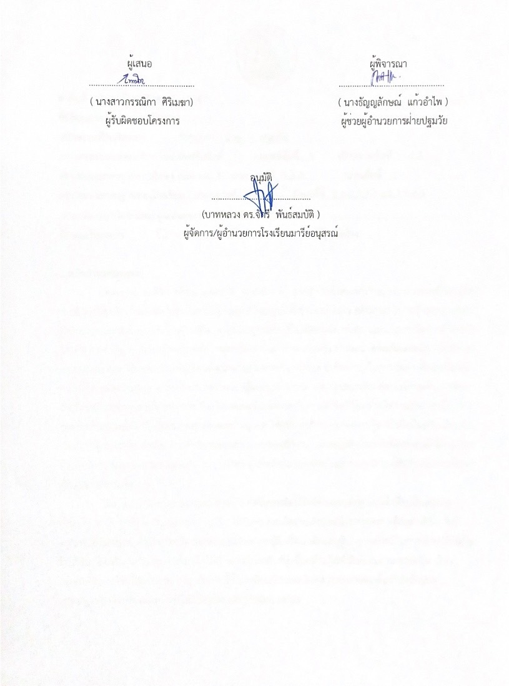


คำสั่งโรงเรียนมารีย์อนุสรณ์
ที่ 43 /2567
เรื่อง แต่งตั้งคณะกรรมการดำเนินงานกิจกรรมการอบรมเชิงปฏิบัติการ “ฐานสมรรถนะสำหรับเด็กปฐมวัย”
-----------------------------------------------------
ด้วยโรงเรียนมารีย์อนุสรณ์ ร่วมกับฝ่ายปฐมวัย จัดการอบรมเชิงปฏิบัติการ “หลักสูตรการพัฒนาสมรรถนะผู้เรียนสู่การจัดการเรียนรู้ฐานสมรรถนะ”ขึ้นใน วันที่ 22-23 เมษายน 2567 ณ ห้องประชุมวัดแม่พระแห่งสายประคำศักดิ์สิทธิ์ โรงเรียนมารีย์อนุสรณ์ จังหวัดบุรีรัมย์ เพื่อให้การจัดกิจกรรมดำเนินไปด้วยความเรียบร้อย บรรลุวัตถุประสงค์จึงขอแต่งตั้งคณะกรรมการ ในการดำเนินงานปฏิบัติหน้าที่ต่างๆ ดังนี้

- คณะกรรมการฝ่ายที่ปรึกษา
1. บาทหลวง ดร.จักรี พันธ์สมบัติ ผู้จัดการโรงเรียน ประธานกรรมการ
- ซิสเตอร์จำนันท์ ไพรงาม ผู้อำนวยการโรงเรียน รองประธานกรรมการ
- นางสาวสุภารัตน์ เหลืองรัตน์วิมล รองผู้อำนวยการฝ่ายวิชาการ กรรมการ
- นายสมบัติ พิมพ์จันทร์ รองผู้อำนวยการฝ่ายประกันคุณภาพทาง
การศึกษาและบุคลากร กรรมการ
- นางพิศมัย นพคุณ ผู้ช่วยผู้อำนวยการฝ่ายอภิบาลและแพร่ธรรม กรรมการ
- นางภริตพร นวลเท่า ผู้ช่วยผู้อำนวยการฝ่ายกิจการนักเรียน กรรมการ
- นางปิยะนุช สังข์ทองหลาง ผู้ช่วยผู้อำนวยการฝ่ายธุรการการเงิน กรรมการ
- ดร.ศรินนา แก้วสีเคน ผู้ช่วยผู้อำนวยการฝ่ายบัญชีและทรัพย์สิน กรรมการ
- นายจตุพล อ่อนสีทัน ผู้ช่วยผู้อำนวยการฝ่ายบริหารงานทั่วไป กรรมการ
- นายกิตติศักดิ์ ศรจันทร์ ผู้ช่วยผู้อำนวยการฝ่ายอาคารสถานที่ กรรมการ
- นายสุพจน์ มูลรังษี ผู้ช่วยผู้อำนวยการฝ่ายเทคโนโลยีทางการศึกษา กรรมการ
- นางธัญญาลักษณ์ แก้วอำไพ หัวหน้าฝ่ายระดับปฐมวัย กรรมการ
- นางสาวสมาพร วาปีกัง เจ้าหน้าที่การเงิน กรรมการและ
เลขานุการ

มีหน้าที่ ให้คำปรึกษา อำนวยความสะดวก เพื่อให้การดำเนินงานเป็นไปด้วยความเรียบร้อย

2. คณะกรรมการดำเนินงานฝ่ายรับลงทะเบียน
- นางสาวสุนีย์ นิลพาทย์
- นางสาวเกศริน ศรีบุญเรือง
- นางสาวเสาวลักษณ์ ชัยรัมย์
- นางสาวอรทัย สาทิพจันทร์
มีหน้าที่ จัดเตรียมเอกสารรับลงทะเบียน และดำเนินการรับลงทะเบียนให้เป็นไปด้วยความเรียบร้อย
3. คณะกรรมการฝ่ายเตรียมสถานที่
- นางสาวกรรณิกา ศิริเมฆา
- นางธนวรรณ สนโศรก
- นางสาวชรินรัตน์ นวะสิมัยนาม
- นางธัญญลักษณ์ แก้วอำไพ
- นางมณีรัตน์ ศรจันทร์
- นางสาวอาภากร สุวรรณพันธ์
- นายกิตติศักดิ์ ศรจันทร์
มีหน้าที่ จัดเตรียมสถานที่ห้องประชุมให้พร้อมและเป็นด้วยความเรียบร้อย
4. คณะกรรมการฝ่ายพิธีกร
- นางธัญญลักษณ์ แก้วอำไพ
- นางสาวจุฑารัตน์ ใจเพียร
มีหน้าที่ ควบคุม / ดำเนินกิจกรรมให้เป็นไปตามหมายกำหนดการให้เป็นไปด้วยความเรียบร้อย
5. คณะกรรมการฝ่ายบันทึกภาพ / วีดีโอ
- นางสาวสุกัญญา ศรีนิล
มีหน้าที่ เตรียมกล้อง / เครื่องบันทึกวีดีโอ เปิด – แสดงภาพ จัดเตรียมเอกสารที่ใช้ในการอบรม และเก็บอุปกรณ์ให้เรียบร้อย
6. คณะกรรมการฝ่ายโสตฯ
- นางสาวพรพิลาศ อาสาสุข
- นางสาวดวงเนตร พันธุ์ยา
มีหน้าที่ จัดเตรียมเครื่องเสียง เครื่องฉายให้เรียบร้อย

7. คณะกรรมการฝ่ายปฏิคม
- นางสาวสุภาวดี พูนประโคน
- นางสาวพรพรรณ อินทร์อุดม
มีหน้าที่ เตรียมอุปกรณ์ ต้อนรับคณะวิทยากร ดูแลเสริฟเบรกและอาหารกลางวันวิทยากร

8. คณะกรรมการเตรียมเกียรติบัตร
- นางสาวภัณฑิรา บัญดิษรัมย์
มีหน้าที่ จัดพิมพ์เกียรติบัตรให้คณะเข้าอบรม ลงลายเซ็นให้เรียบร้อย

9. คณะกรรมการประสานงาน
- นางสาวสุภารัตน์ เหลืองรัตน์วิมล
- นางธัญญลักษณ์ แก้วอำไพ
- นางธนวรรณ สนโศรก
- นางสาวกรรณิกา ศิริเมฆา
- นางสาวชรินรัตน์ นวะสิมัยนาม
มีหน้าที่ ประสานงานระหว่างครู คณะผู้บริหาร และวิทยากรในการให้ความรู้
ขอให้คณะกรรมการที่ได้รับการแต่งตั้ง ปฏิบัติหน้าที่ที่ได้รับมอบหมายด้วยความรับผิดชอบ
เพื่อให้งานบรรลุตามวัตถุประสงค์
สั่ง ณ วันที่ 12 เมษายน 2567
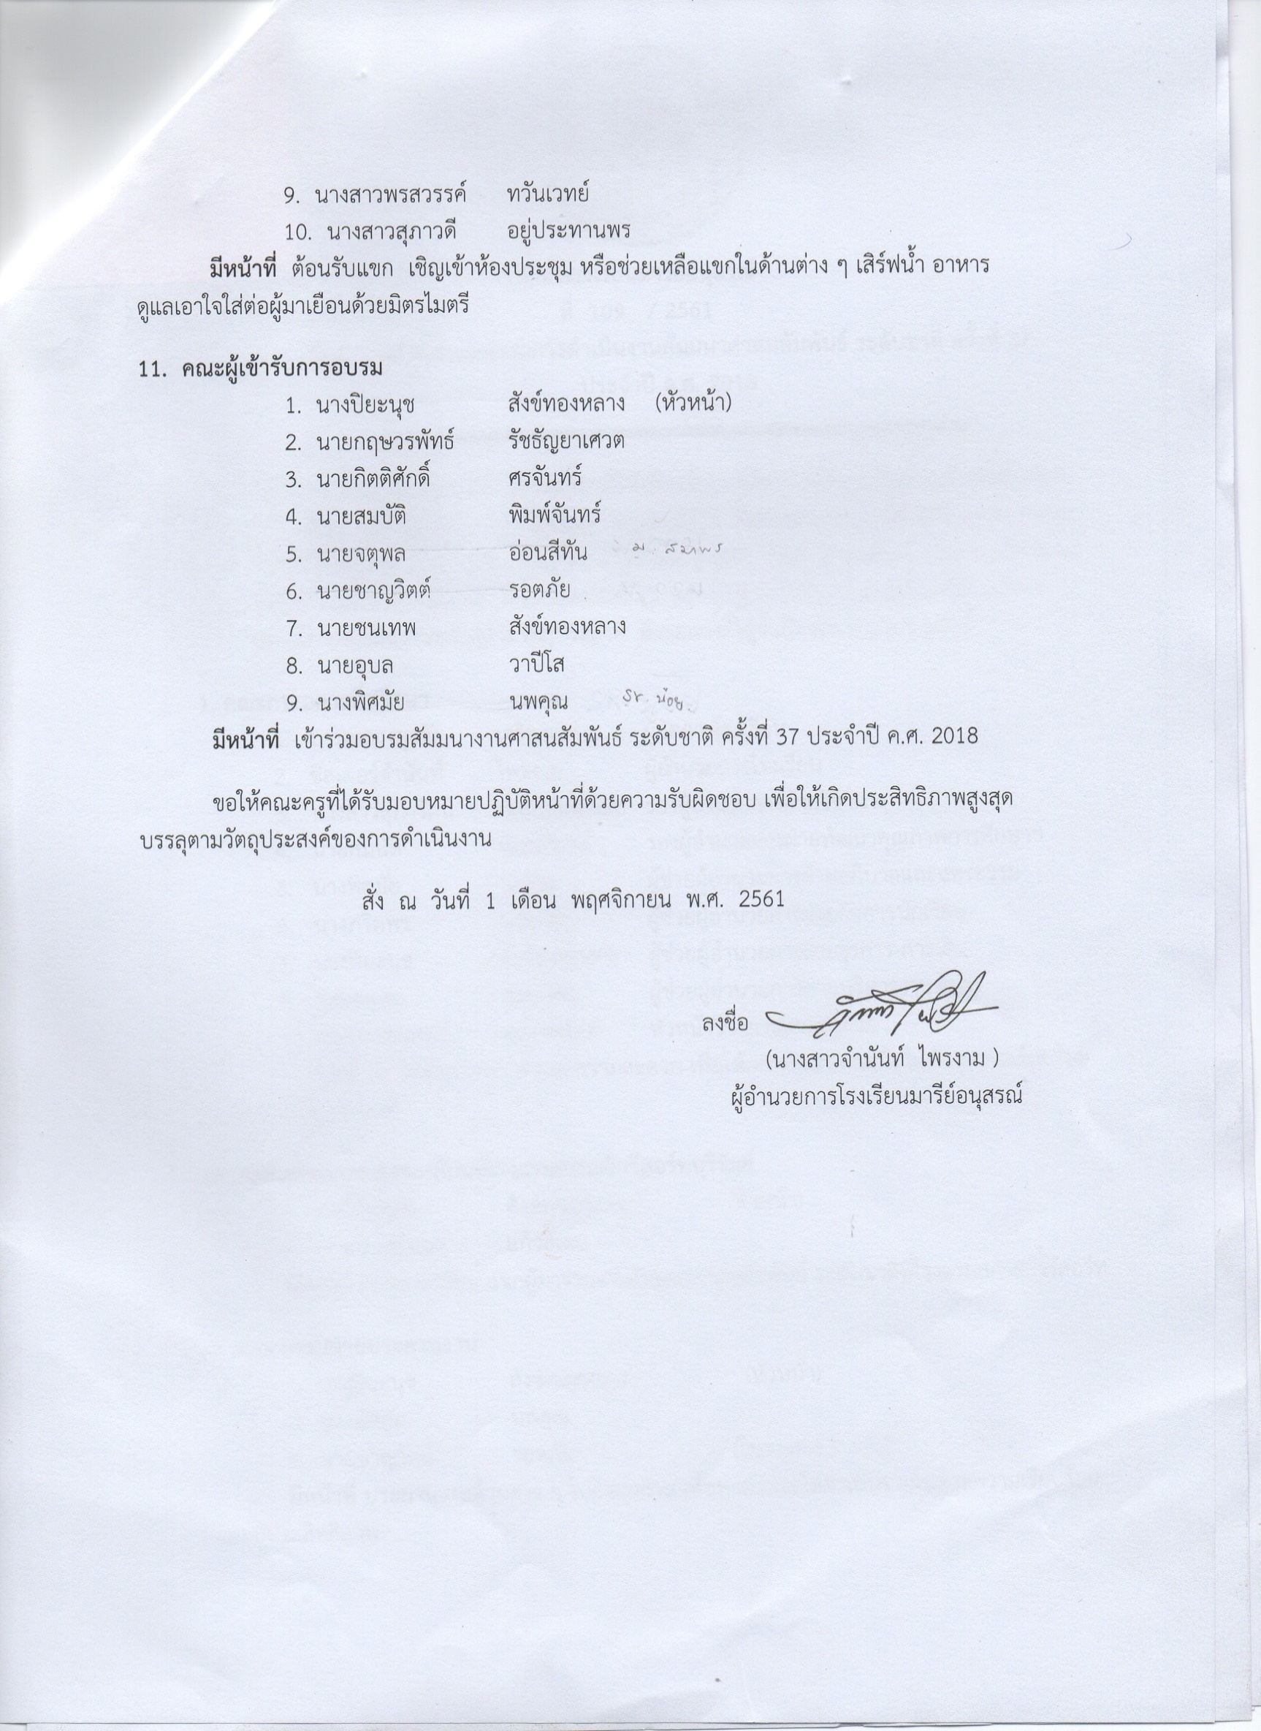
ลงชื่อ ……………………………………………….
(ซิสเตอร์จำนันท์ ไพรงาม)
ผู้อำนวยการโรงเรียนมารีย์อนุสรณ์

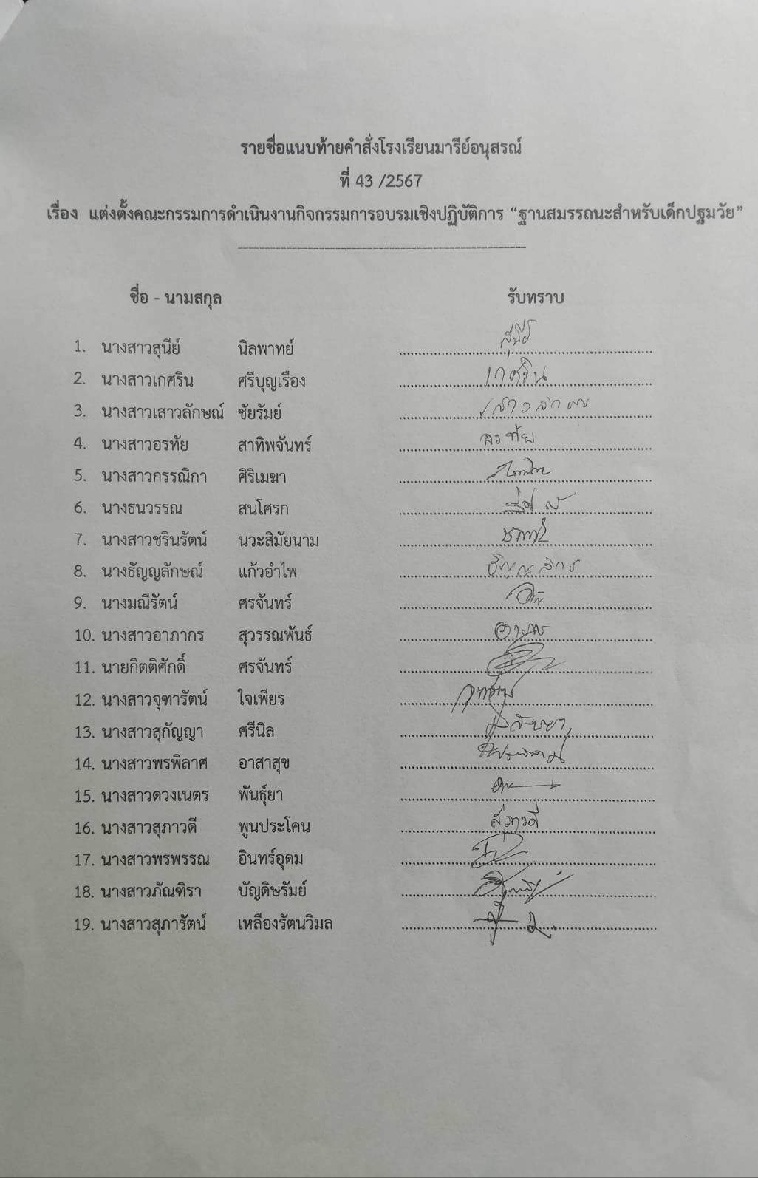

แบบประเมินความพึงพอใจ
การอบรมเชิงปฏิบัติการหลักสูตรการพัฒนาสมรรถนะผู้เรียนสู่การจัดการเรียนรู้ฐานสมรรถนะ
ณ โรงเรียนมารีย์อนุสรณ์ จังหวัดบุรีรัมย์
ตอนที่ 1 ข้อมูลทั่วไป
1. เพศ ชาย หญิง
2. อายุ 20-29 ปี 30-39 ปี 40-49 ปี 50 ปีขึ้นไป
3. การศึกษา ปริญญาตรี ปริญญาโท ปริญญาเอก
ตอนที่ 2 ความพึงพอใจเกี่ยวกิจกรรม
ระดับความพึงพอใจ 5 = มากที่สุด 4 = มาก 3 = ปานกลาง 2 = น้อย และ 1 = น้อยที่สุด

รายการ | ระดับความพึงพอใจ
 | มากที่สุด | มาก | ปานกลาง | น้อย | น้อยที่สุด
ด้านกระบวนการขั้นตอน และเนื้อหาในการอบรม
1. เนื้อหาตรงกับวัตถุประสงค์ของการจัดอบรม
2. วิทยากรในการฝึกอบรม เรียงลำดับเนื้อหาถ่ายทอดได้เข้าใจ
3. เอกสารประกอบการอบรมเพียงพอตัวผู้เข้าอบรม
4.ความเหมาะสมของระยะเวลาในการจัดอบรม
ด้านวิทยากร
1. การถ่ายทอดความรู้ของวิทยากรมีความชัดเจน
2. สามารถอธิบายเนื้อหาได้ชัดเจนและตรงประเด็น
3. การเปิดโอกาสให้แลกเปลี่ยนเรียนรู้
4. การตอบคำถามของวิทยากร
ด้านความรู้ความเข้าใจ
1. ความรู้ ความเข้าใจในเรื่องนี้ก่อนเข้ารับการอบรม
2. ประโยชน์ ความรู้ ความเข้าใจในเรื่องนี้หลังเข้ารับการอบรม
ด้านการนำความรู้ไปใช้
3.1 สามารถนำความรู้ที่ได้รับไปบูรณาการในการสอนได้
3.2 สามารถนำความรู้ไปเผยแพร่/ถ่ายทอดแก่เพื่อนร่วมงานได้
ตอนที่ 3 ข้อเสนอแนะ
...............................................................................................................................................................................................................................................................................................................................................................................................................................................................................................................................................................

กำหนดการอบรมเชิงปฏิบัติการ
เรื่อง อบรมเชิงปฏิบัติการหลักสูตรการพัฒนาสมรรถนะผู้เรียนสู่การจัดการเรียนรู้ฐานสมรรถนะ
วันจันทร์ที่ 22 เมษายน 2567
สถานที่จัดอบรม ห้องประชุมวัดแม่พระแห่งสายประคำศักดิ์สิทธิ์ โรงเรียนมารีย์อนุสรณ์ จังหวัดบุรีรัมย์
*********************************************************
08.30 น. – 09.00 น. ลงทะเบียนผู้เข้ารับการอบรม
09.00 น. – 09.15 น. พิธีเปิดการอบ
- กล่าวรายงาน โดย นางสาวกรรณิกา ศิริเมฆา ผู้รับผิดชอบโครงการ
- กล่าวเปิดการฝึกอบรม โดยบาทหลวง ดร.จักรี พันธ์สมบัติ ผู้จัดการโรงเรียน มารีย์อนุสรณ์
09.15 น. – 10.30 น. การบรรยาย “การพัฒนาสมรรถนะการเรียนรู้สำหรับผู้เรียนในแต่ละช่วงวัย”
10.30 น. – 10.45 น. พักรับประทานอาหารว่างและเครื่องดื่ม
10.45 น. – 12.00 น. การจัดกระบวนการเรียนรู้ และการออกแบบกิจกรรมเพื่อพัฒนาสมรรถนะผู้เรียนตามบริบทของสถานศึกษา ช่วงที่ 1
12.00 น. – 13.00 น. พักรับประทานอาหารกลางวัน
13.00 น. – 14.30 น. การจัดกระบวนการเรียนรู้ และการออกแบบกิจกรรมเพื่อพัฒนาสมรรถนะผู้เรียนตามบริบทของสถานศึกษา ช่วงที่ 2
14.30 น. – 14.45 น. พักรับประทานอาหารว่างและเครื่องดื่ม
14.45 น. – 16.00 น. การวัดและประเมินผลการเรียนรู้ เพื่อประเมินสมรรถนะผู้เรียน (Competency-based Assessment
16.00 น. – 16.30 น. - สรุปการอบรม/ตอบข้อซักถาม
- ตัวแทนครูกล่าวขอบคุณวิทยากร
- ถ่ายภาพร่วมกัน
- ปิดการอบรม
หมายเหตุ วิทยากร ผู้ช่วยศาสตราจารย์ นางปวีณา ประชากูล ในนามบริษัทอักษรเจริญทัศน์

กำหนดการอบรมเชิงปฏิบัติการ
เรื่อง อบรมเชิงปฏิบัติการหลักสูตรการพัฒนาสมรรถนะผู้เรียนสู่การจัดการเรียนรู้ฐานสมรรถนะ
วันอังคารที่ 23 เมษายน 2567
สถานที่จัดอบรม ห้องประชุมวัดแม่พระแห่งสายประคำศักดิ์สิทธิ์ โรงเรียนมารีย์อนุสรณ์ จังหวัดบุรีรัมย์
*********************************************************
08.30 น. – 09.00 น. ลงทะเบียนผู้เข้ารับการอบรม
09.00 น. – 10.30. น. การจัดทำแผนการจัดประสบการณ์เรียนรู้ฐานสมรรถนะสำหรับเด็กปฐมวัย แบ่งกลุ่มตามระดับชั้น
10.30 น. – 10.45 น. พักรับประทานอาหารว่างและเครื่องดื่ม
10.45 น. – 12.00 น. การจัดทำแผนการจัดประสบการณ์เรียนรู้ฐานสมรรถนะสำหรับเด็กปฐมวัย
12.00 น. – 13.00 น. พักรับประทานอาหารกลางวัน
13.00 น. – 14.30 น. การจัดทำแผนการจัดประสบการณ์เรียนรู้ฐานสมรรถนะสำหรับเด็กปฐมวัย
14.30 น. – 14.45 น. พักรับประทานอาหารว่างและเครื่องดื่ม
14.45 น. – 16.00 น. การจัดทำแผนการจัดประสบการณ์เรียนรู้ฐานสมรรถนะสำหรับเด็กปฐมวัย
16.00 น. - สรุปการอบรม/ตอบข้อซักถาม
- ตัวแทนครูกล่าวขอบคุณวิทยากร
- ถ่ายภาพร่วมกัน
- ปิดการอบรม

หมายเหตุ 1) วิทยากร ท่าน ศน.ราตรี สงวนรัมย์ และคณะ
2) การแต่งกาย วันที่ 22 เมษายน 67 กางเกงสแลคดำ + เสื้อ Open House
วันที่ 23 เมษายน 67 กางเกงสแลคดำ + เสื้อสีเทาโรงเรียน
3) ตารางอาจเปลี่ยนแปลงได้ตามความเหมาะ

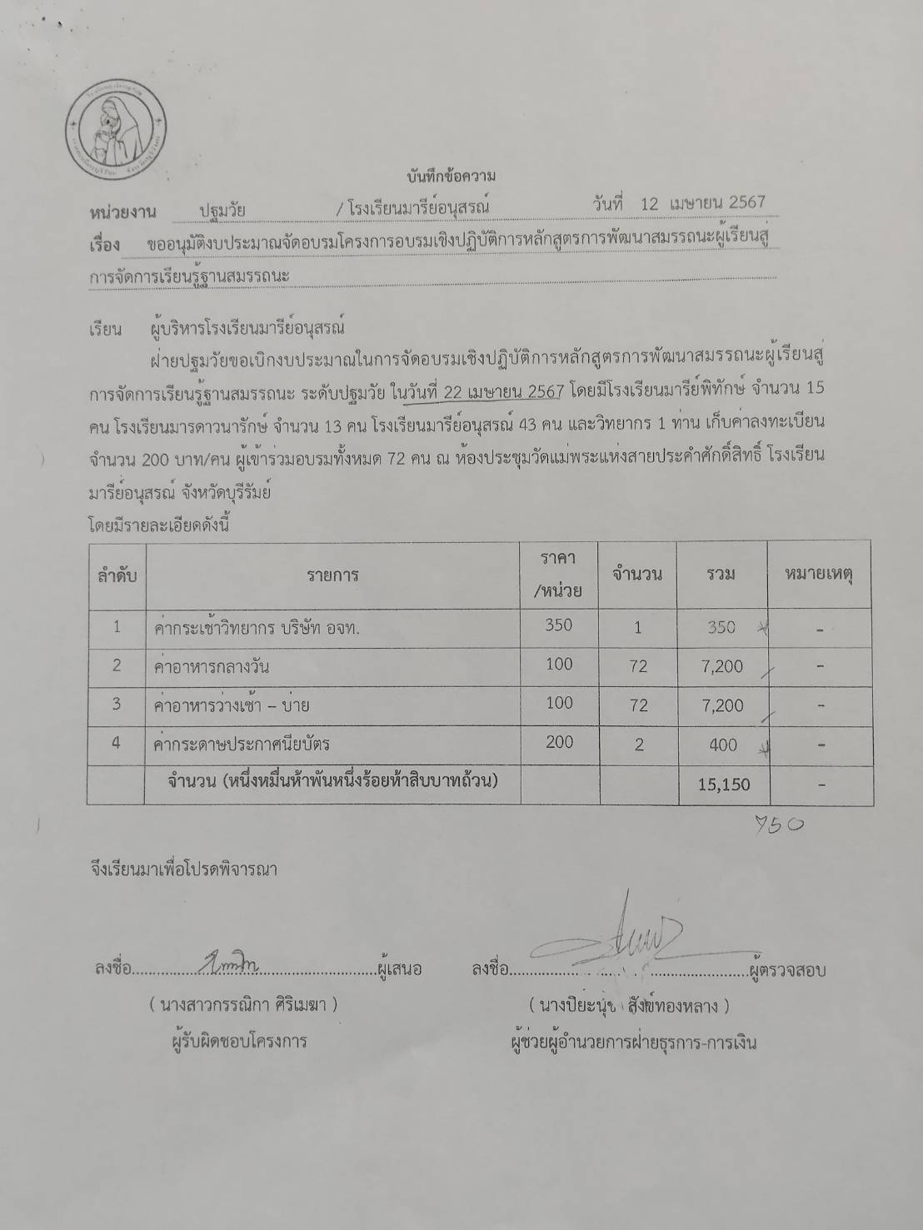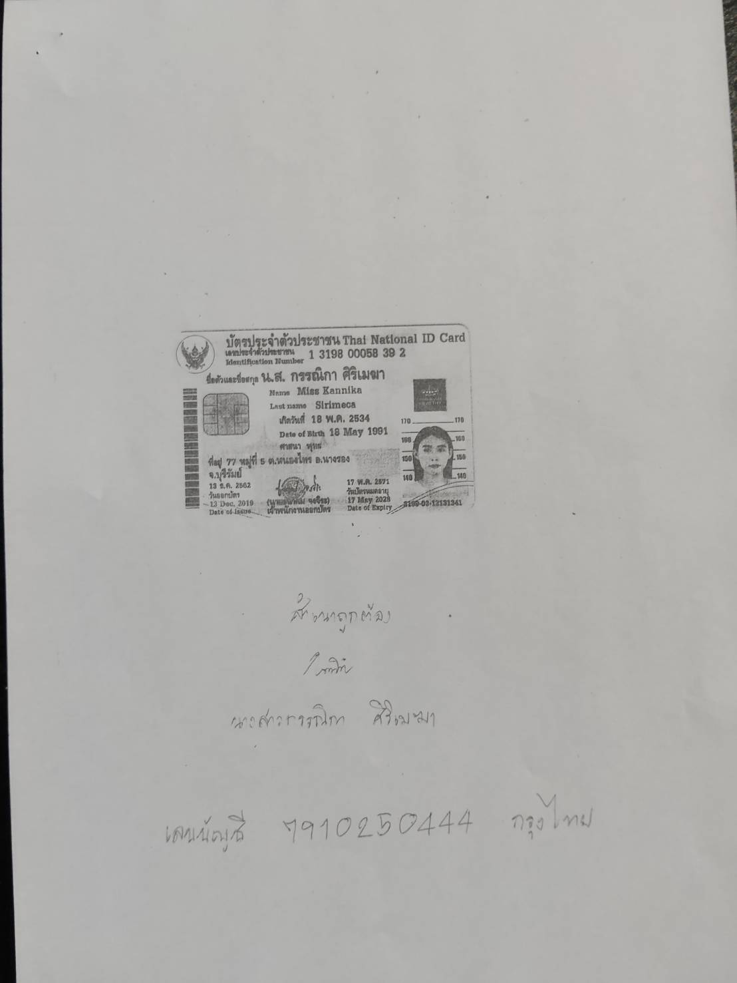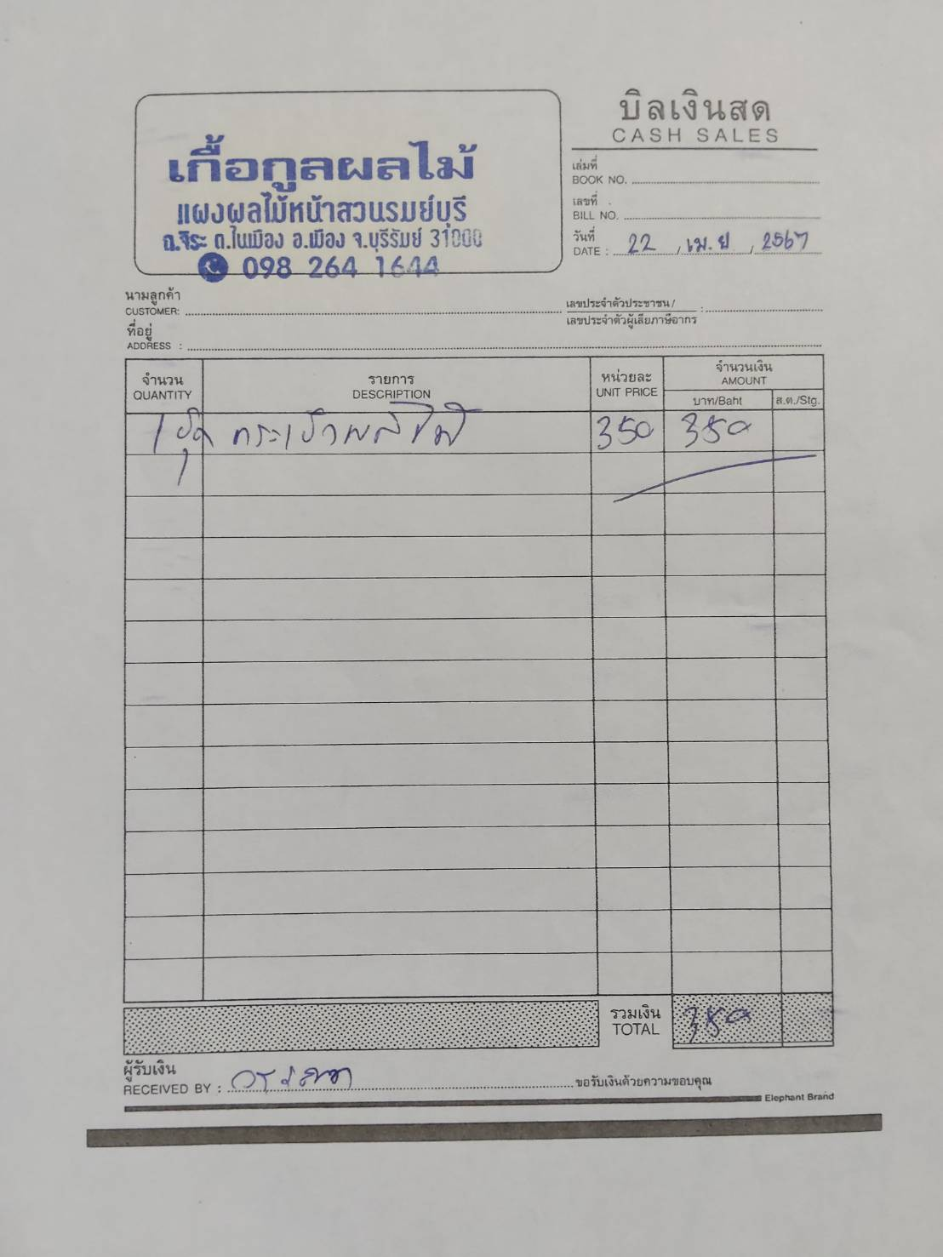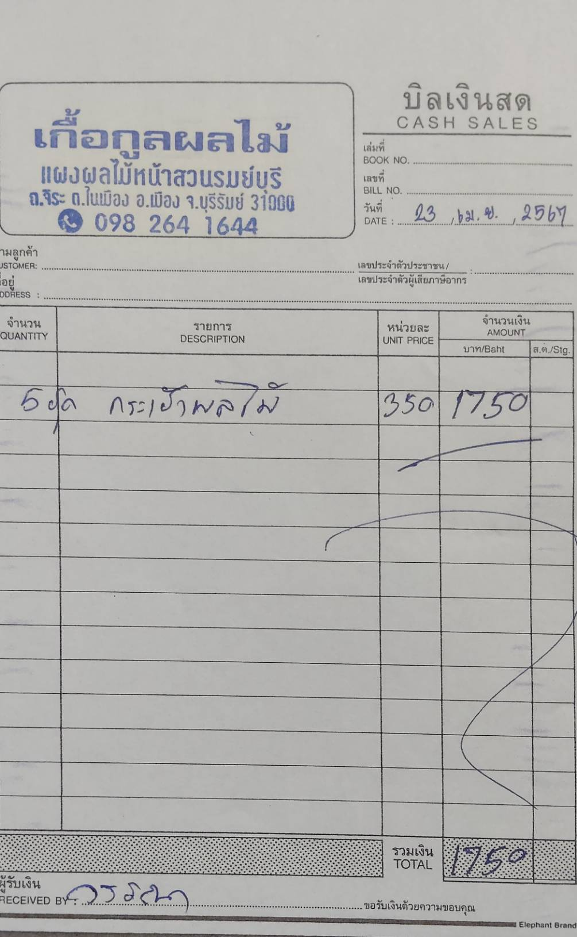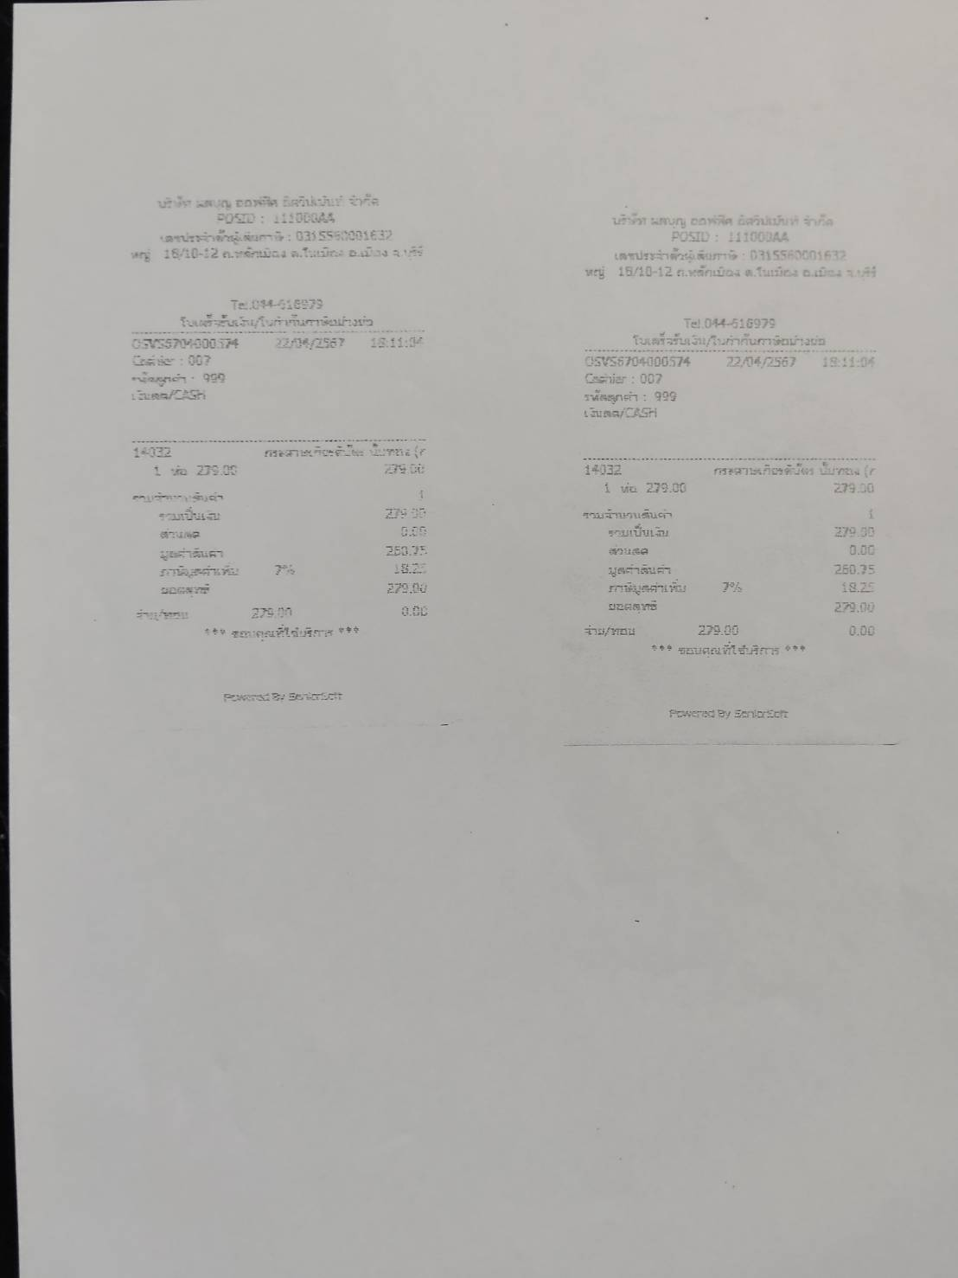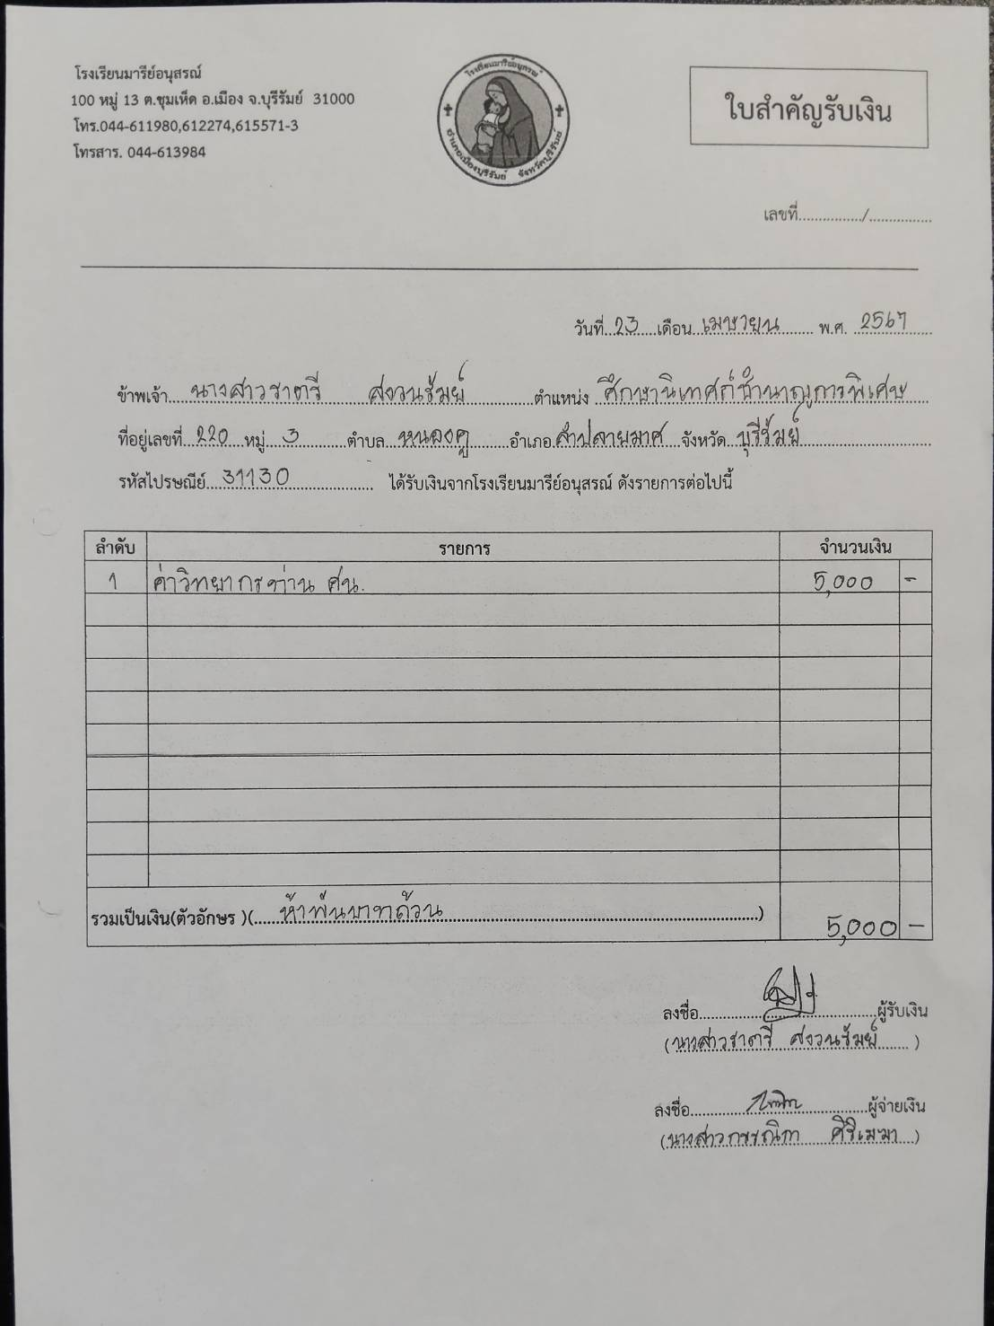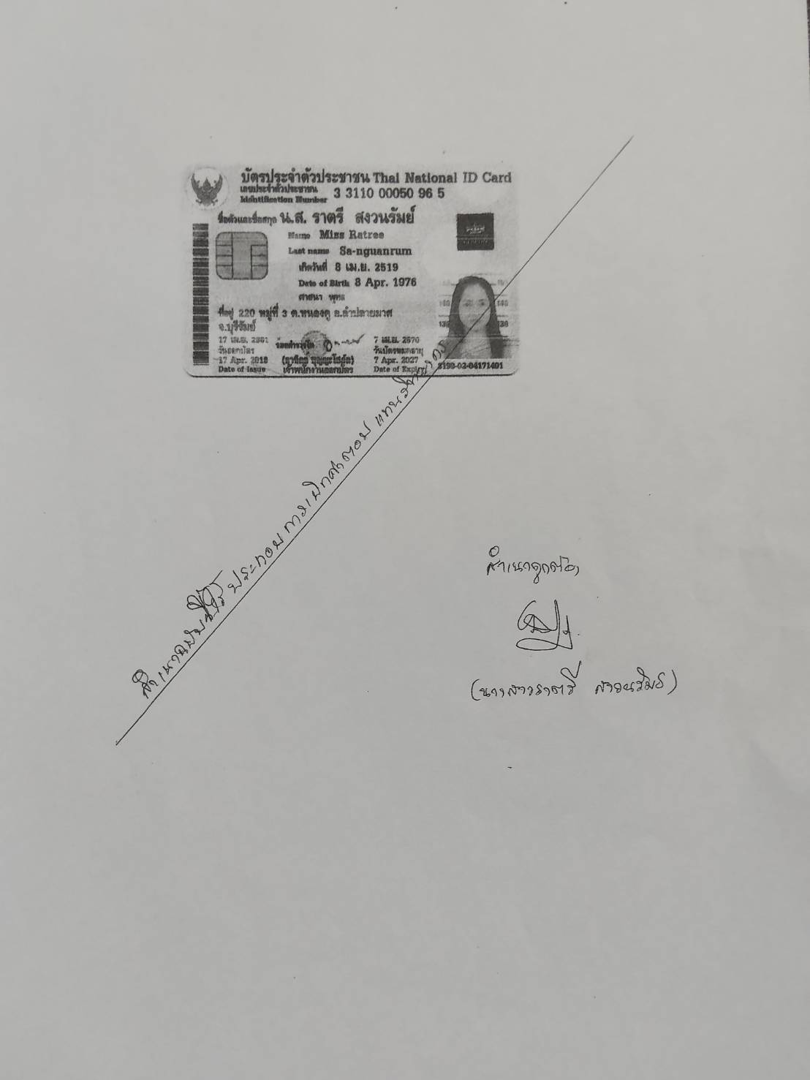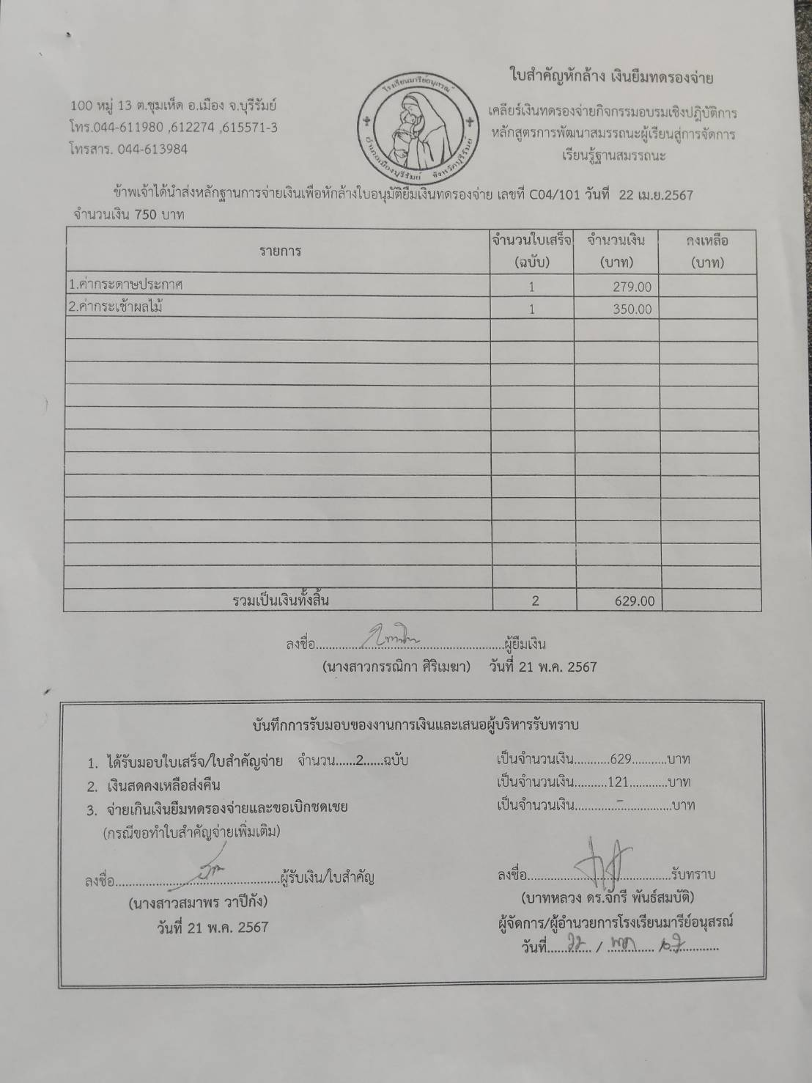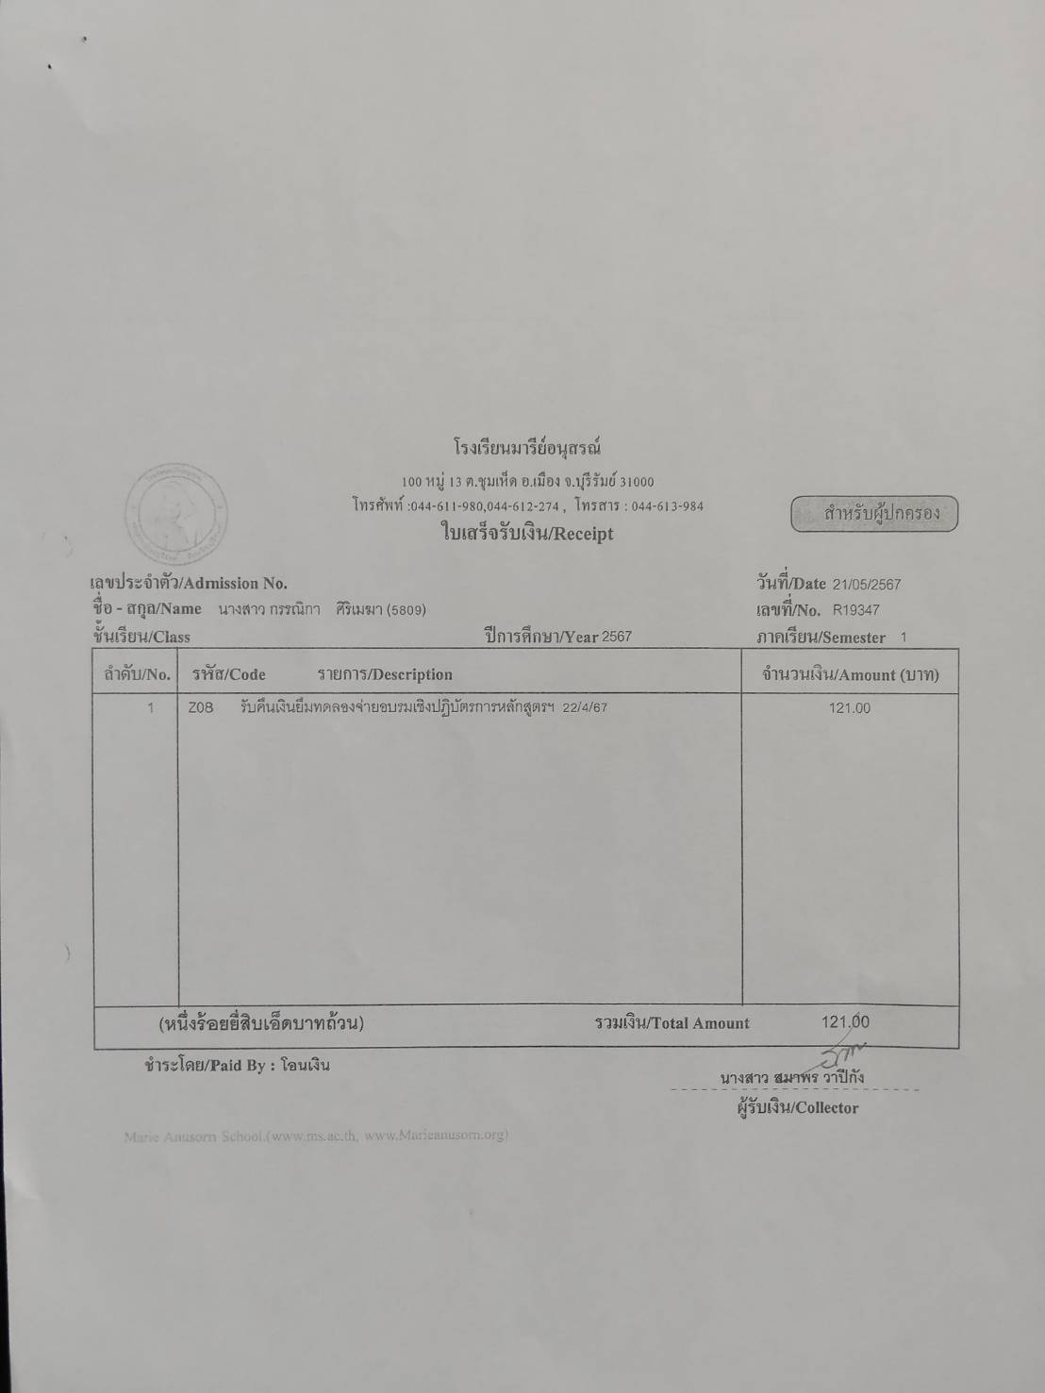

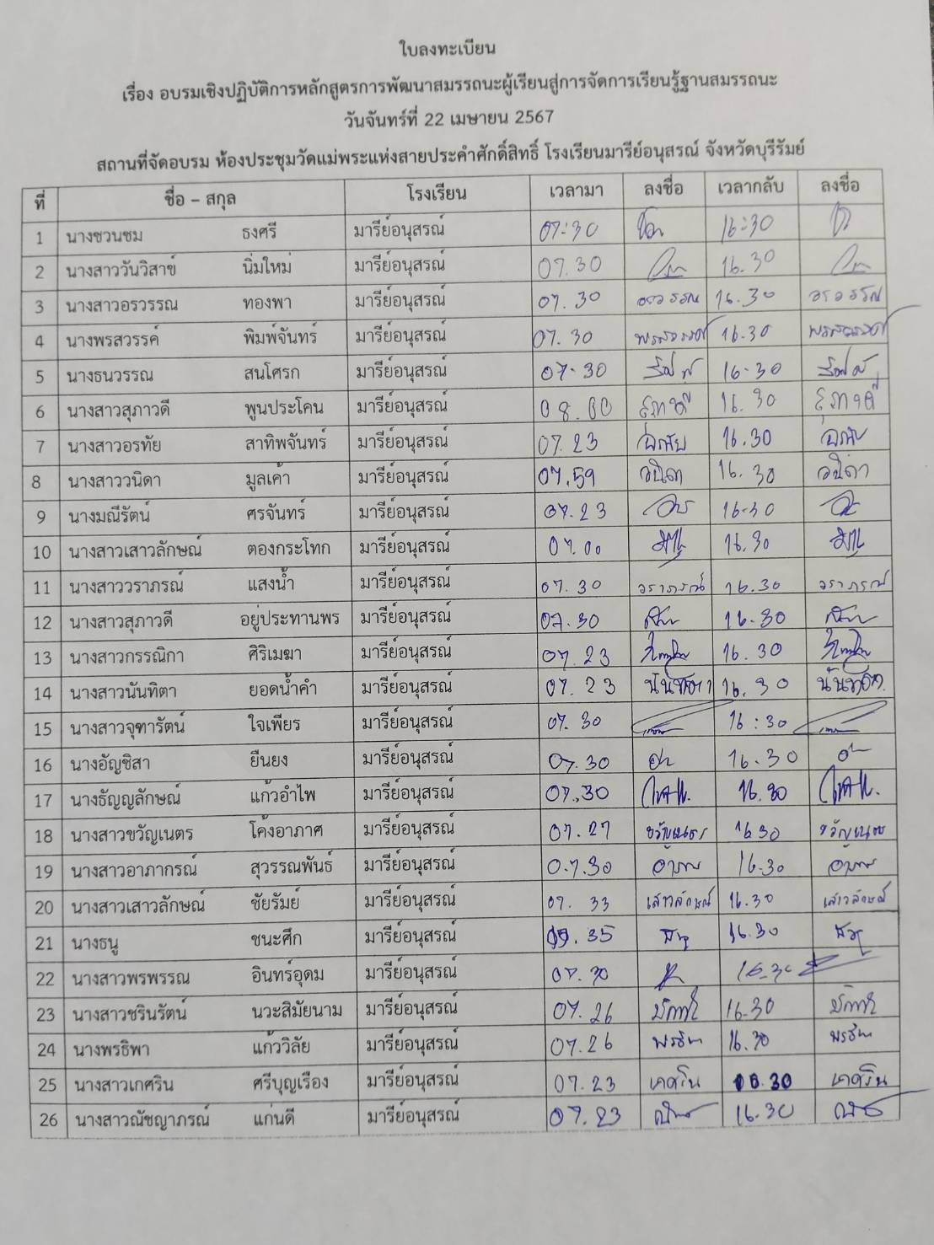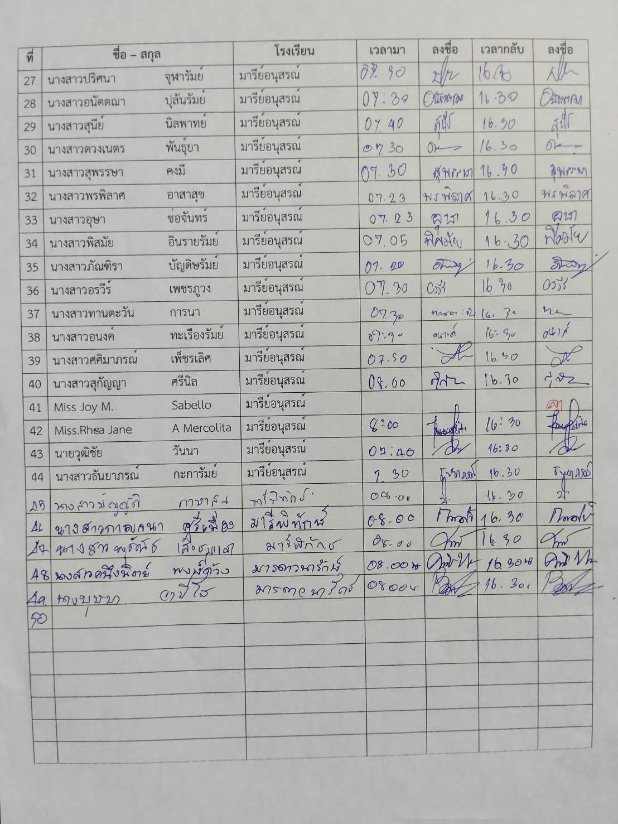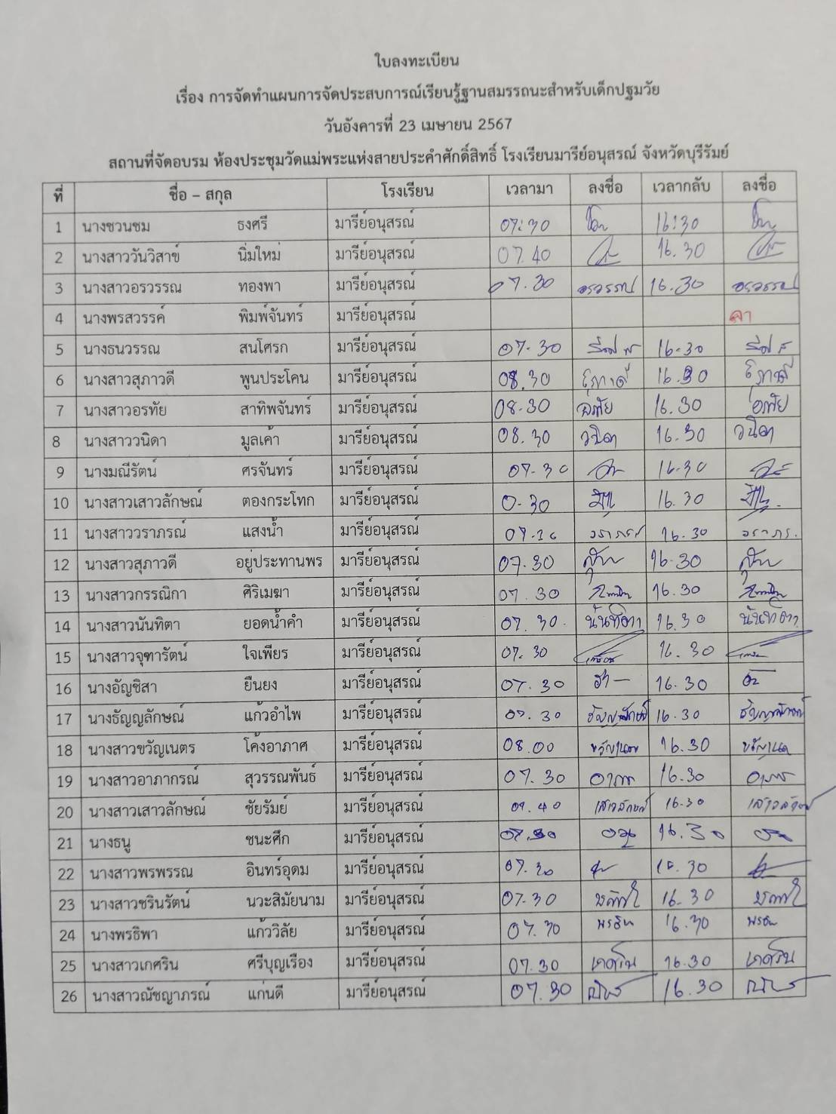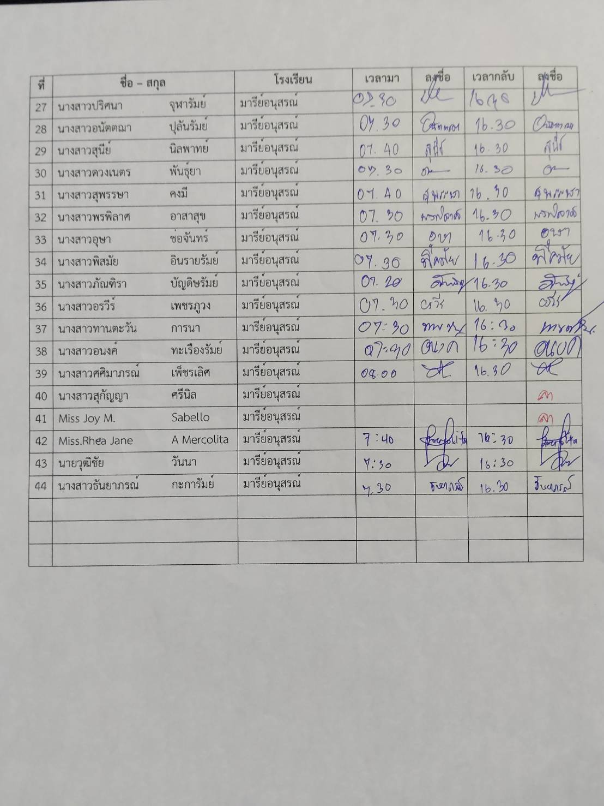

ประมวลรูปภาพ

